Compétence : personnages
Perfectionnement Fiche n° 8
Niveau de classe : CE2
Date : ……………………………… Prénom : ………………………..
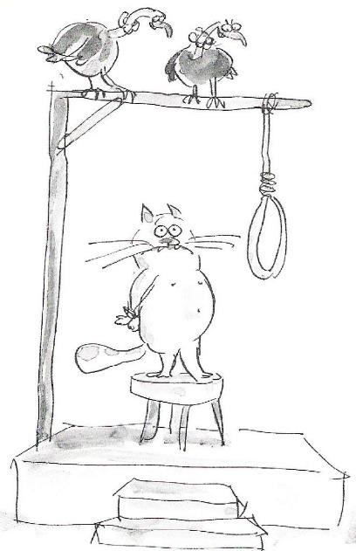Chapitre 1 : Lundi
5

Journal d’un chat assassin, Anne Fine

C'est ça, c'est ça. Allez-y, pendez-moi. J'ai tué un oiseau. C'est que je suis un chat, moi. En fait, c'est mon boulot de rôder dans le jardin à la recherche de ces petites créatures qui peuvent à peine voleter d'une haie à l'autre. Dites-moi, qu'est-ce que je suis censé faire quand une petite boule de plumes se jette dans ma gueule ?
Enfin, quand elle se pose entre mes pattes. Elle aurait pu me blesser.
Bon d'accord, je lui ai donné un coup de patte. Est-ce une raison suffisante pour qu'Ellie se mette à sangloter si fort dans mon poil que j'ai bien failli me noyer ? Et elle me serrait si fort que j'ai cru étouffer.
Oh, Tuffy ! dit-elle avec reniflements, yeux rouges et kleenex mouillés. Oh, Tuffy, comment as-tu pu faire une chose pareille ?
Comment ? Mais enfin, je suis un chat. Comment aurais-je pu me douter que ça allait faire une histoire pareille ? La mère d'Ellie qui se précipite sur les vieux journaux. Le père d'Ellie qui va remplir un seau d'eau savonneuse.
Bon, d'accord, je n'aurais peut-être pas dû le traîner dans la maison et l'abandonner sur le tapis. Et peut-être que les tâches ne vont jamais partir, jamais. Dans ce cas, pendez-moi.

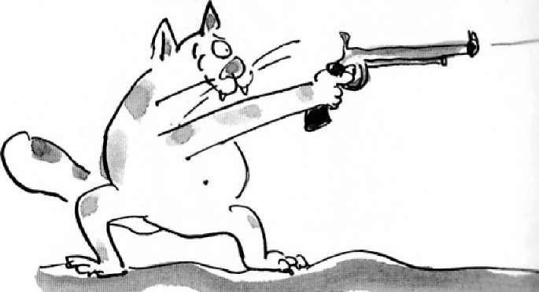

Chapitre 1 : Lundi
Tu vas maintenant prendre connaissance des questions. Puis tu y répondras en relisant le texte.

Date : ……………………………… Prénom : ………………………..

1. Coche les personnages de l’histoire.
 Ellie |  le frère d’Ellie |  |  la souris
 le père d’Ellie |  le lapin |  |  le chat
 la mère d’Ellie |  l’oiseau |  |  Emmie

- Qui raconte l’histoire ? Justifie ta réponse en coloriant en bleu les mots du texte qui t’ont aidé(e).
……………………………………………………………………………………………

- Quel est l’autre animal de l’histoire ? Justifie ta réponse en entourant les mots du texte qui t’ont aidé(e).
……………………………………………………………………………………………..

- Recopie la phrase correspondant à chaque image.

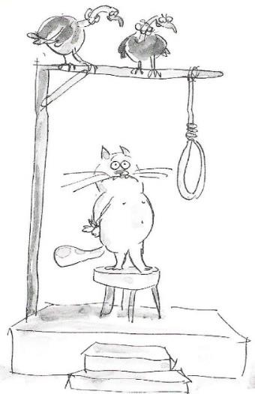

……………………………………………….

……………………………………………….

……………………………………………….

Fiche autocorrective

Chapitre 1 : Lundi
Tu vas maintenant comparer tes réponses avec celles du corrigé.
- Coche les personnages de l’histoire.

Ellie |  le frère d’Ellie |  |  la souris
le père d’Ellie |  le lapin |  | le chat
la mère d’Ellie | l’oiseau |  |  Emmie

- Qui raconte l’histoire ? Justifie ta réponse en coloriant en bleu les mots du texte qui t’ont aidé(e). C’est un chat.
C'est ça, c'est ça. Allez-y, pendez-moi. J'ai tué un oiseau. C'est que je suis un chat, moi. (…) Comment ? Mais enfin, je suis un chat. Comment aurais-je pu me douter que ça allait faire une histoire pareille ?

- Quel est l’autre animal de l’histoire ? Justifie ta réponse en entourant les mots du texte qui t’ont aidé(e). C’est un oiseau.
J'ai tué un oiseau. C'est que je suis un chat, moi. En fait, c'est mon boulot de rôder dans le jardin à la recherche de ces petites créatures qui peuvent à peine voleter d'une haie à l'autre. Dites-moi, qu'est-ce que je suis censé faire quand une petite boule de plumes se jette dans ma gueule ?

- Recopie la phrase correspondant à chaque image.
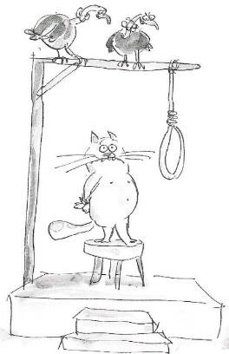

Allez-y, pendez-moi

ou Dans ce cas, pendez-moi

J'ai tué un oiseau.

